检测报告公开信息表
报告编号 | BPT2024149(ZJCY)
受检单位名称 | 兆东机电（启东）有限公司
单位地址 | 江苏省启东经济开发区滨海工业集中区
联系人 | 黄家强
技术服务项目组人员 | 赵宏飞、沈燕明、沈琪、成军军、孙娜
现场调查日期及人员 | 2024.07.01 | 赵宏飞、沈燕明
现场采样检测日期、人员 | 2024.07.05 | 赵宏飞、沈燕明
受检单位陪同人 | 黄家强
现场调查照片 | 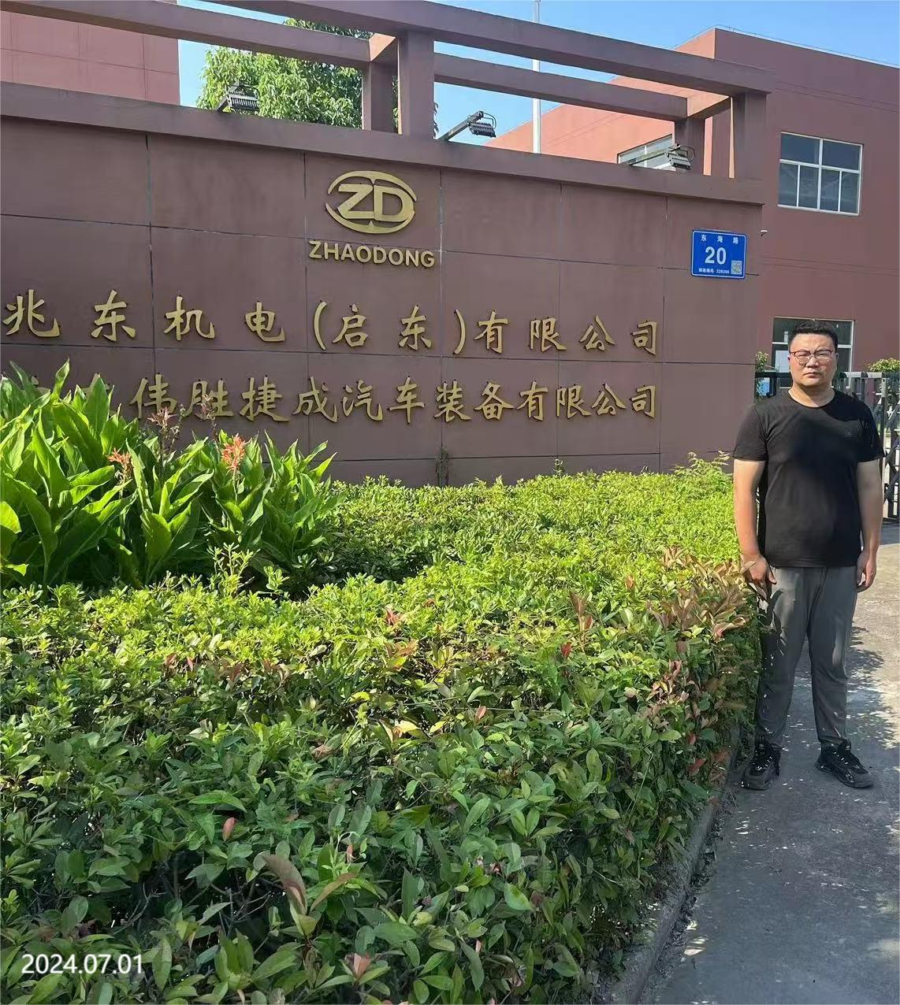 | 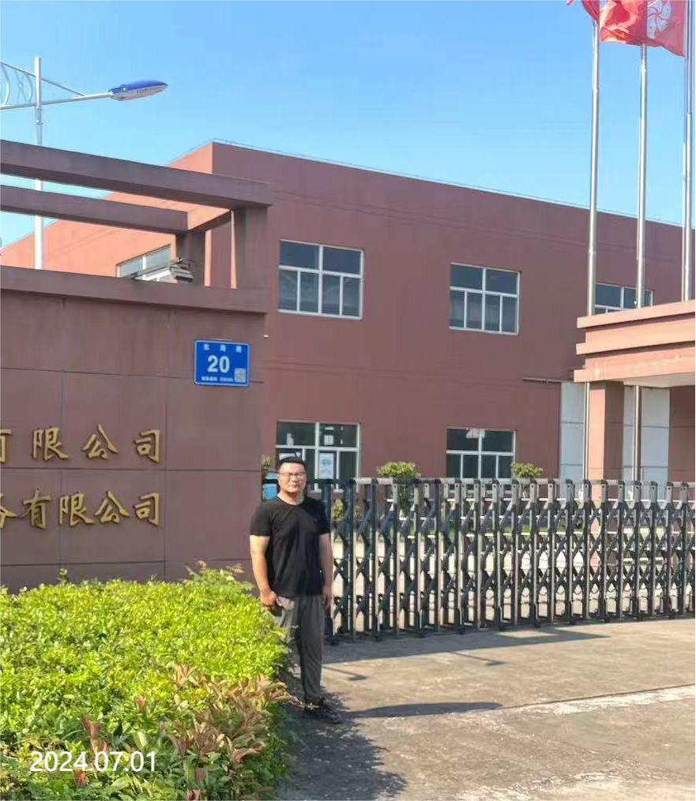
现场采样检测照片 | 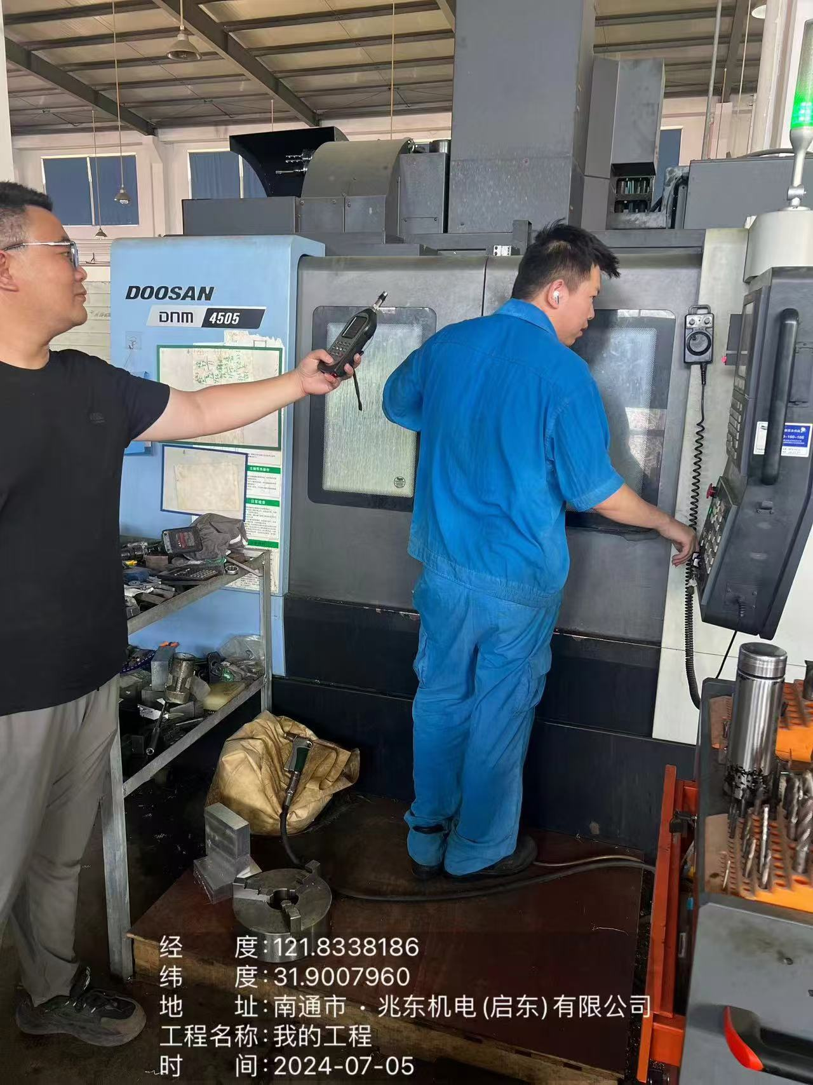 | 